LOVE AND SHARE；

如何在cc-switch中使用复盘系统；你可以先去看看这个网站，也可以后面等我视频；这个网站好好看看,git先装一下，在压缩包里面了；一路下一步就行；
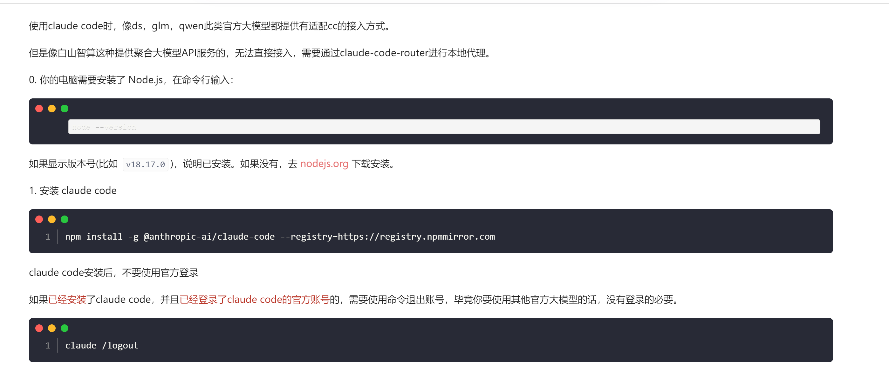

https://www.cnblogs.com/jeffc/p/19645294
(
node –version
npm install -g @anthropic-ai/claude-code --registry=https://registry.npmmirror.com
)
先去注册一下deepseek；
https://platform.deepseek.com/
点击这个；

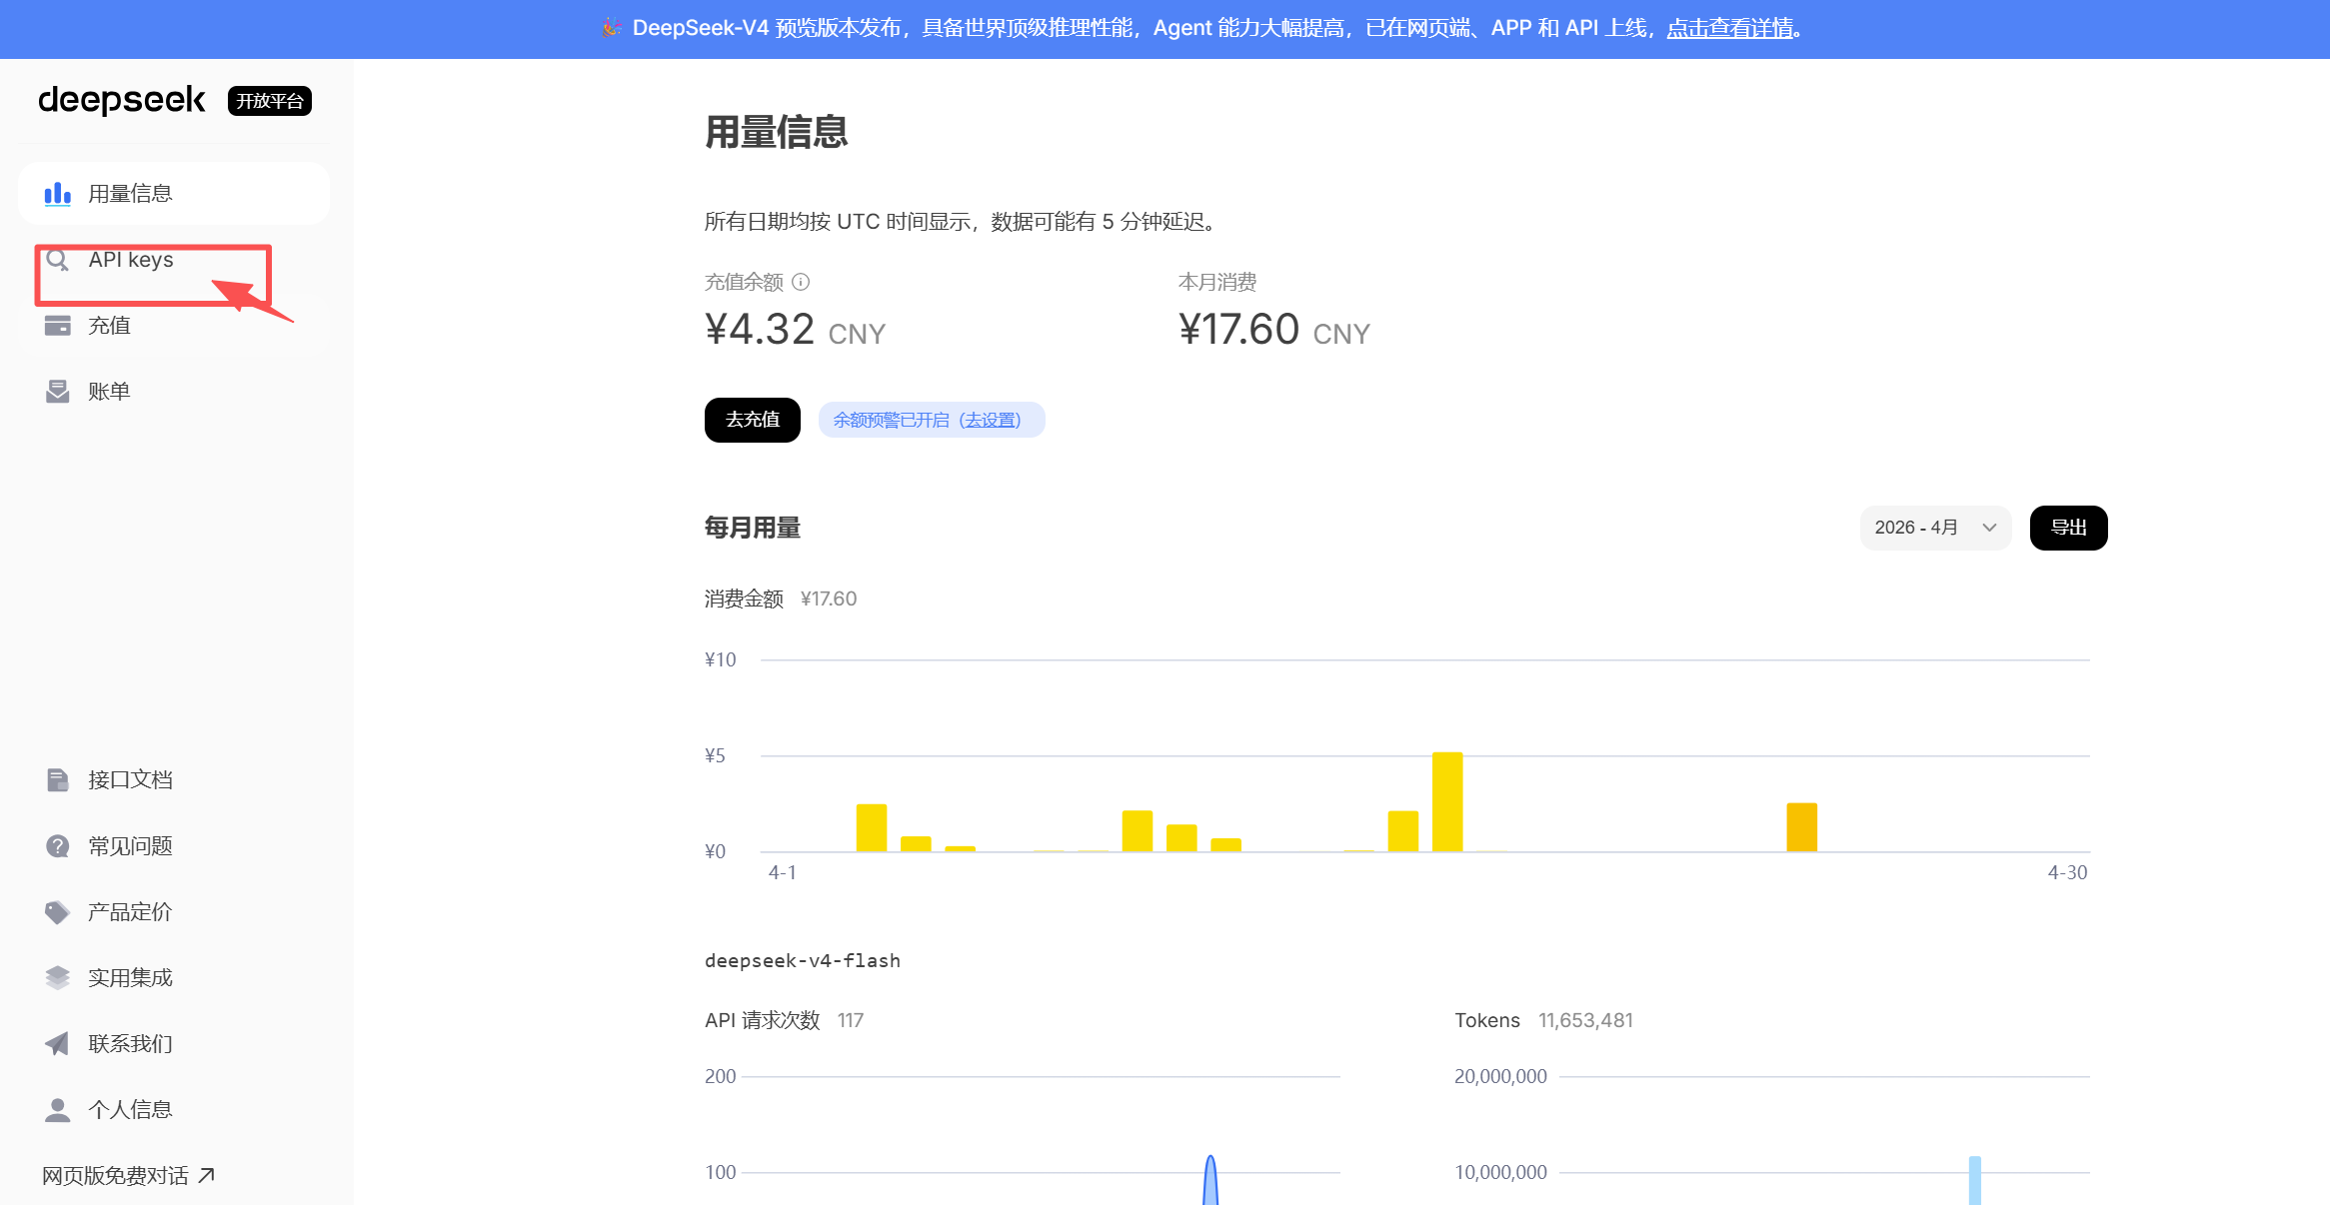
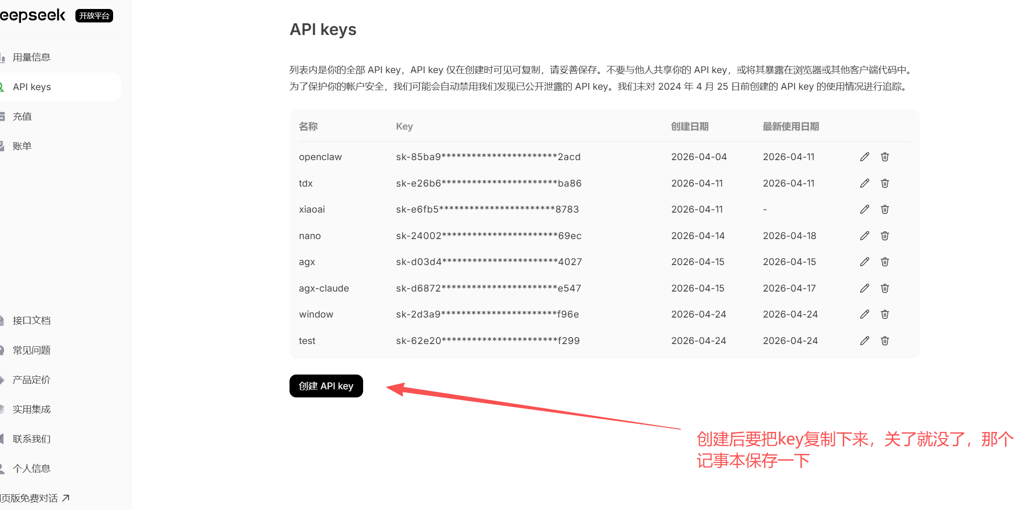

- 文件夹中有个msi，先装一下；
- 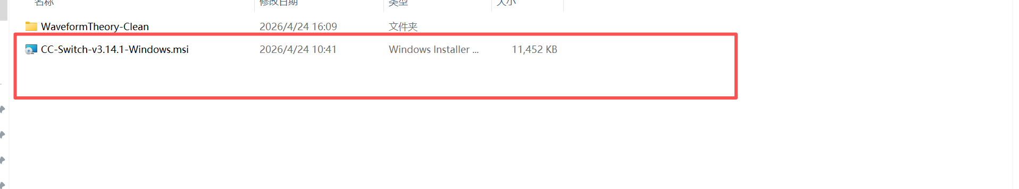一路下一步即可
安装好以后打开 cc-switch，界面如下
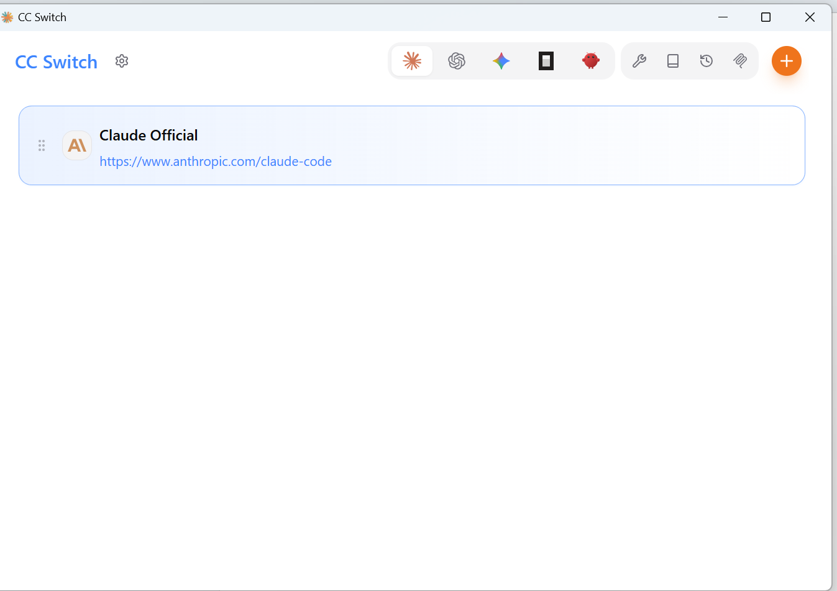
- 接下来看图操作：
- 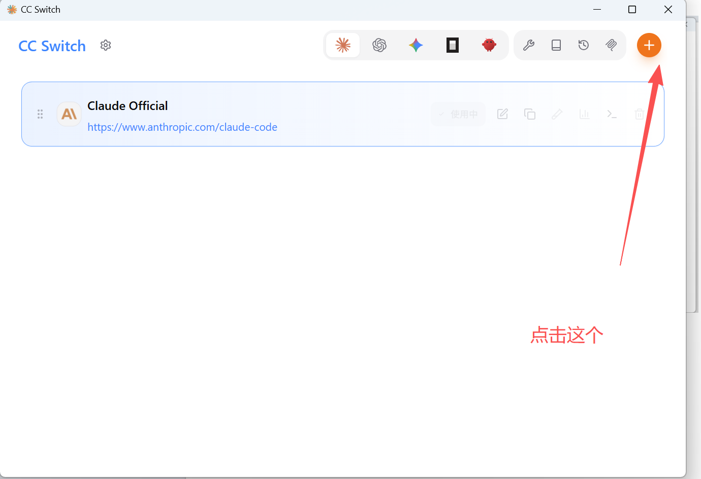

- 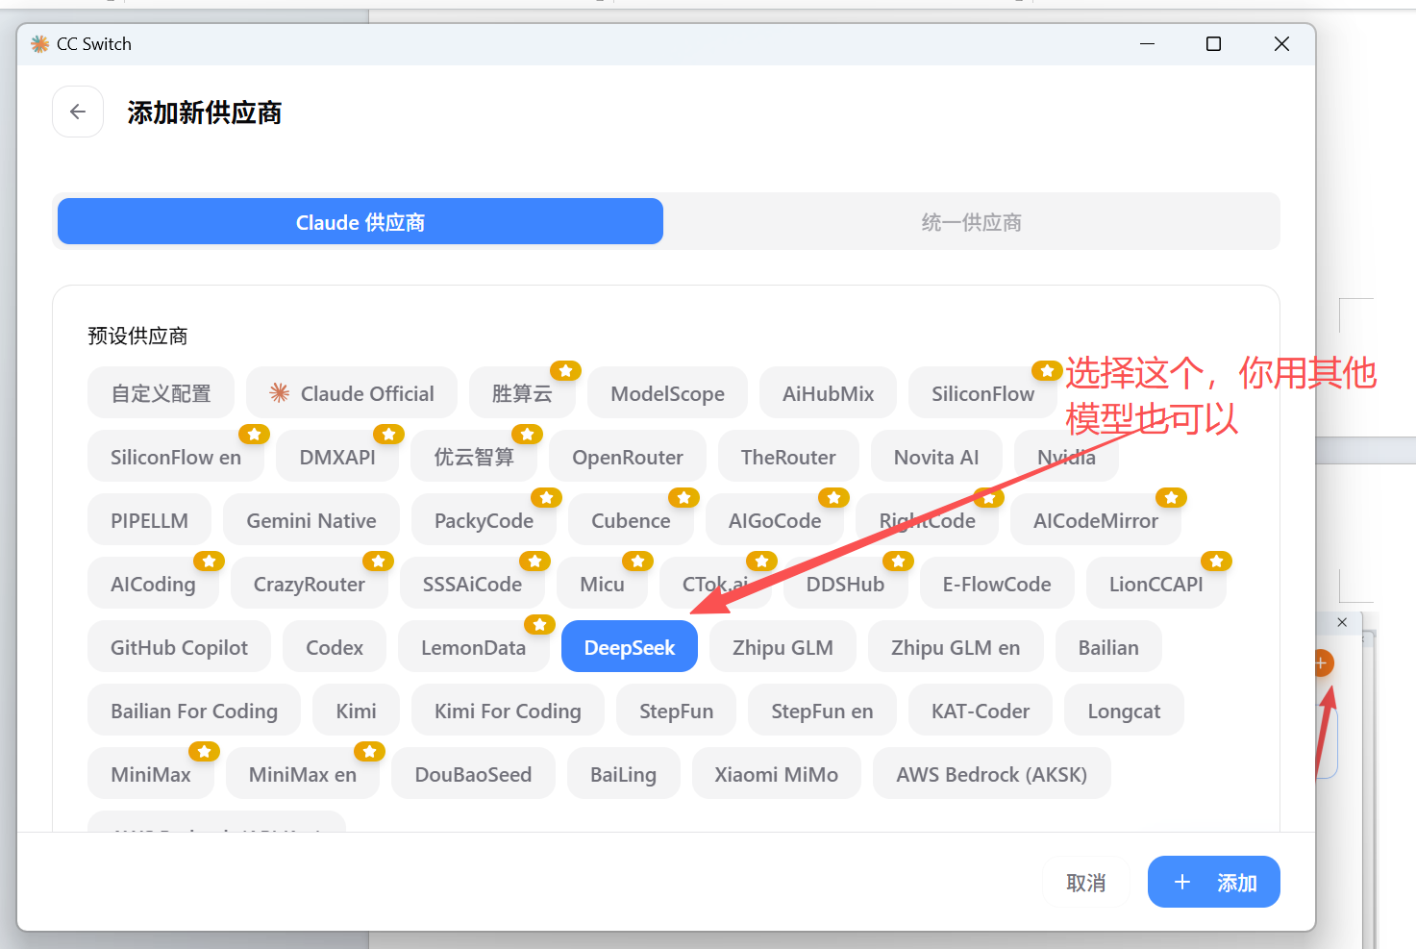
- 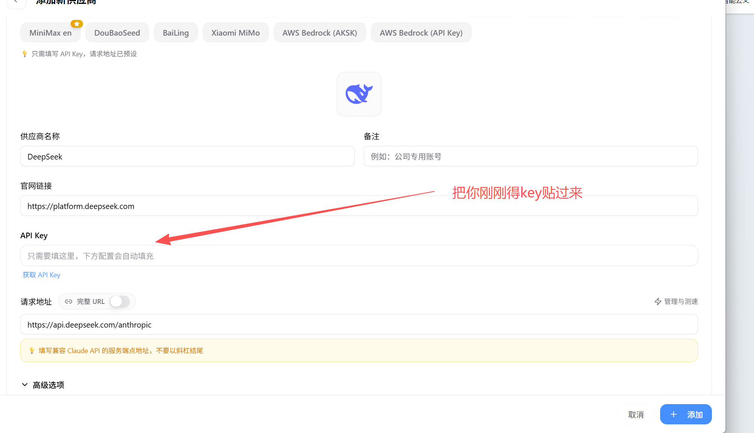
- 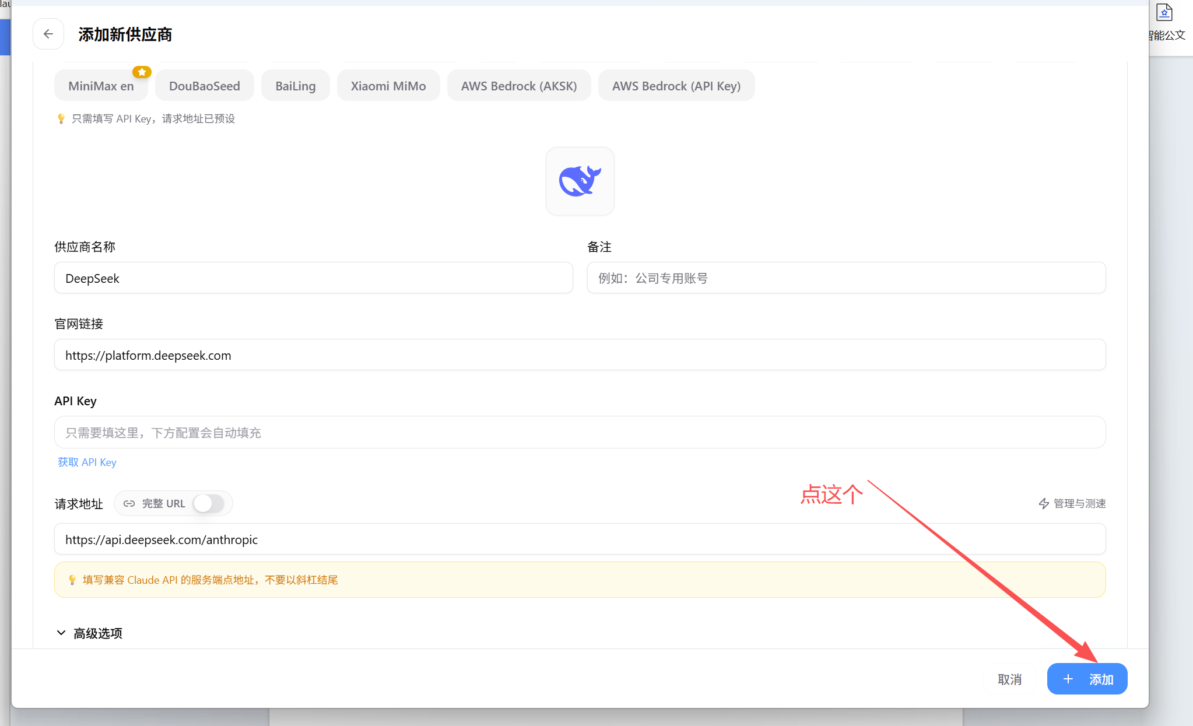
- 主页就会出现
- 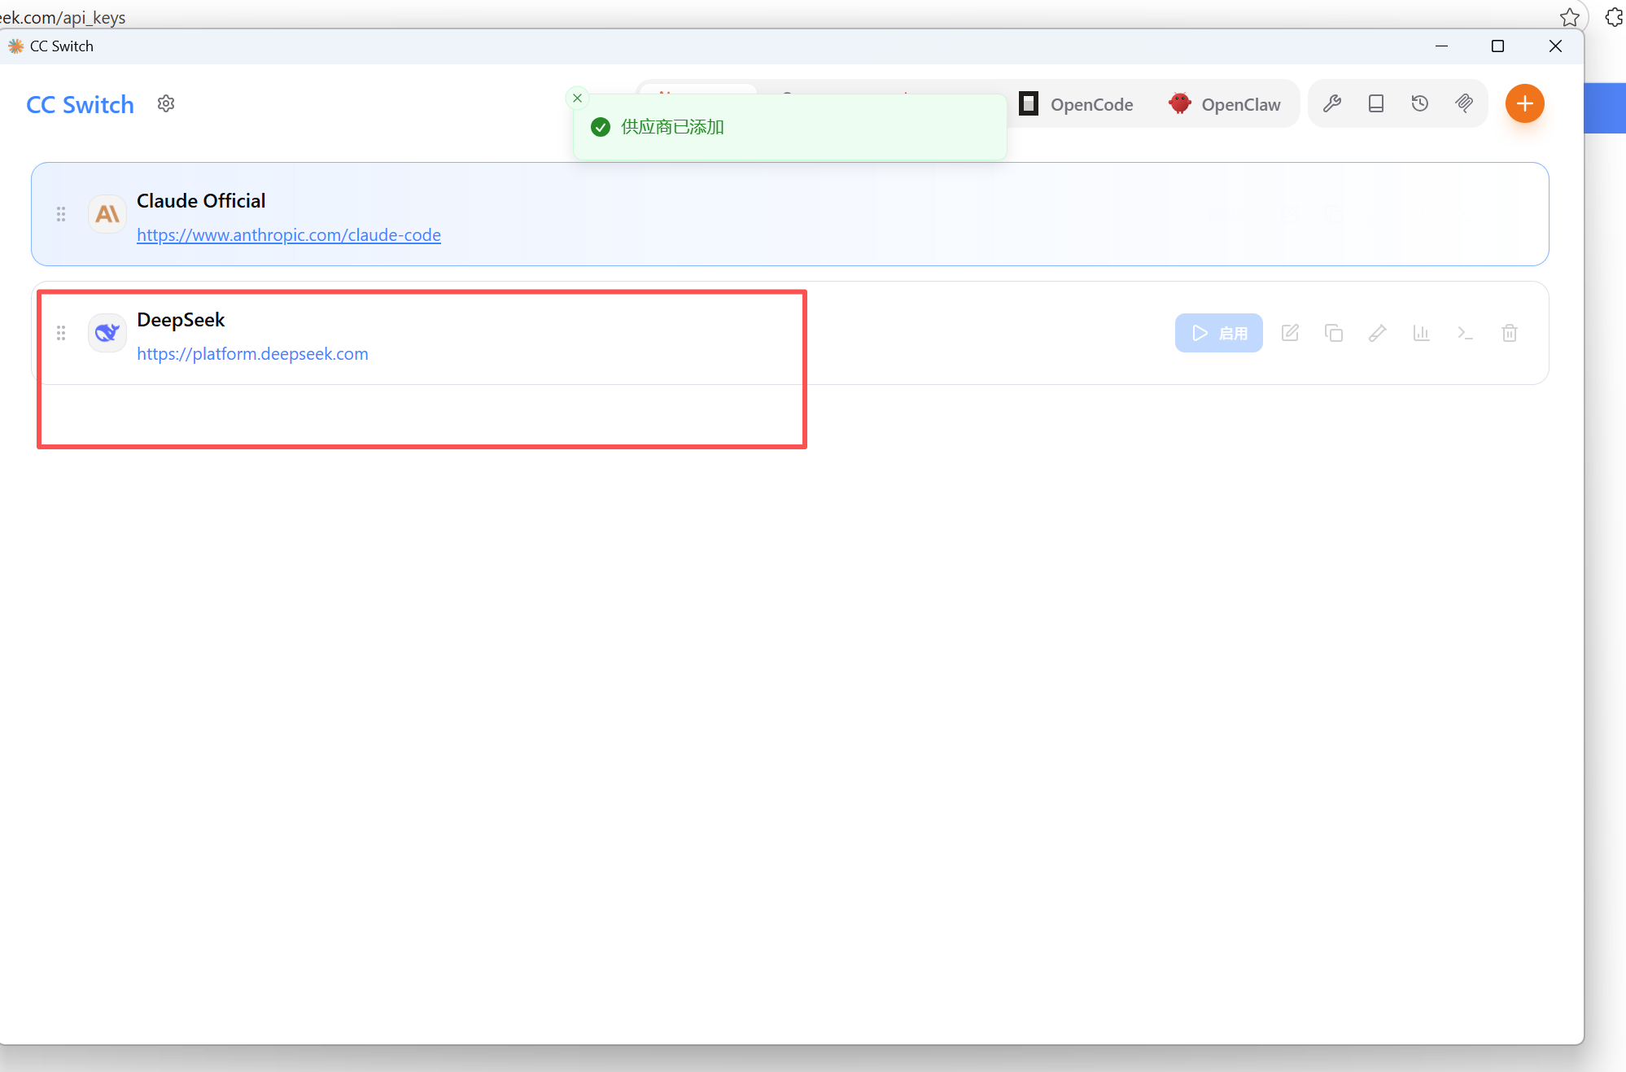
- 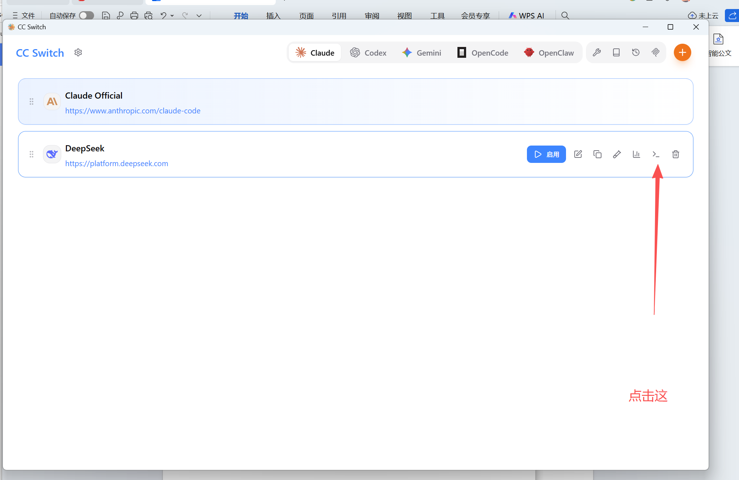
- 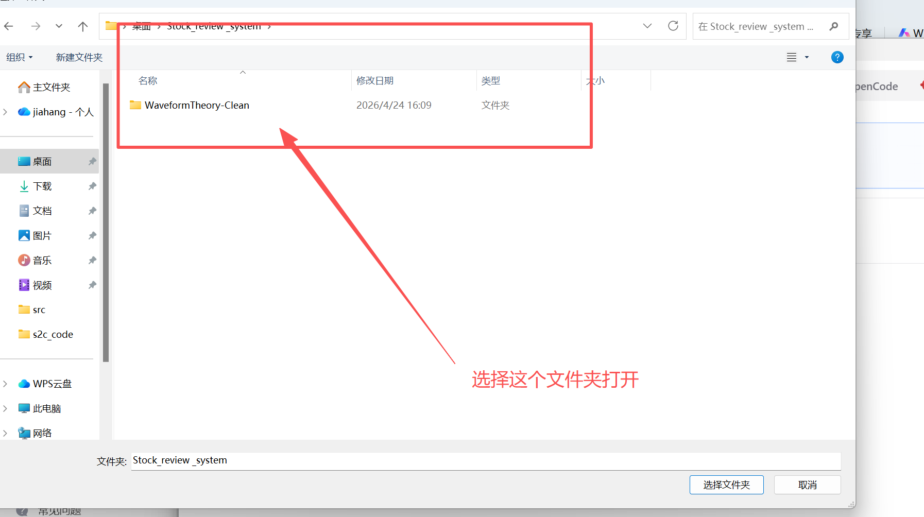
- 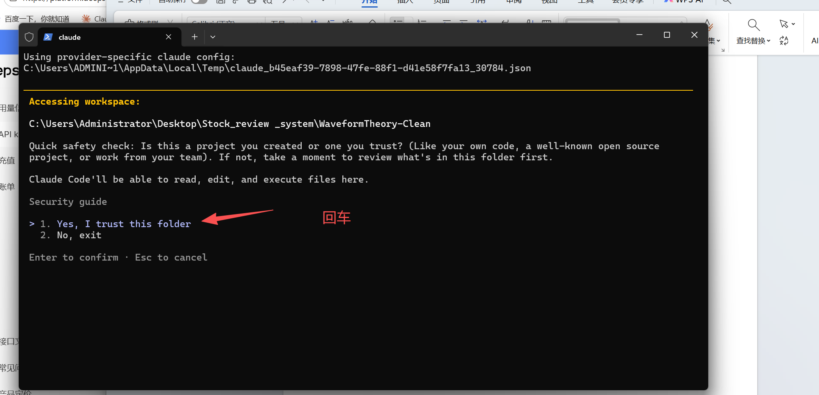
- 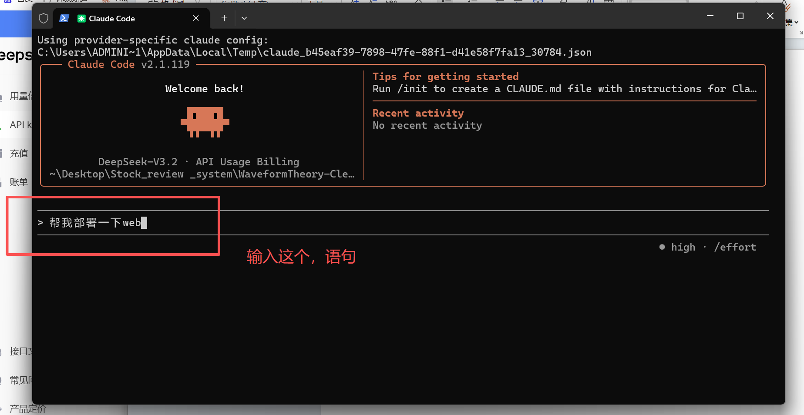
- 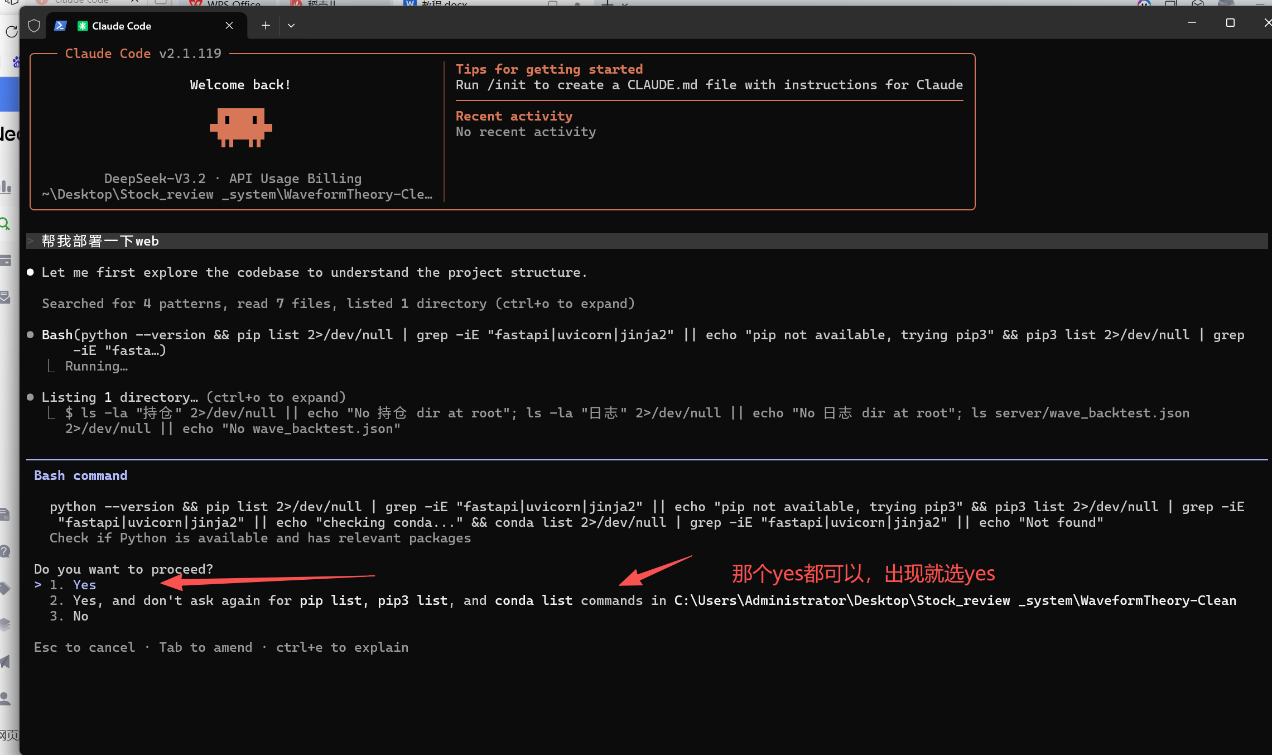
- 选择1
- 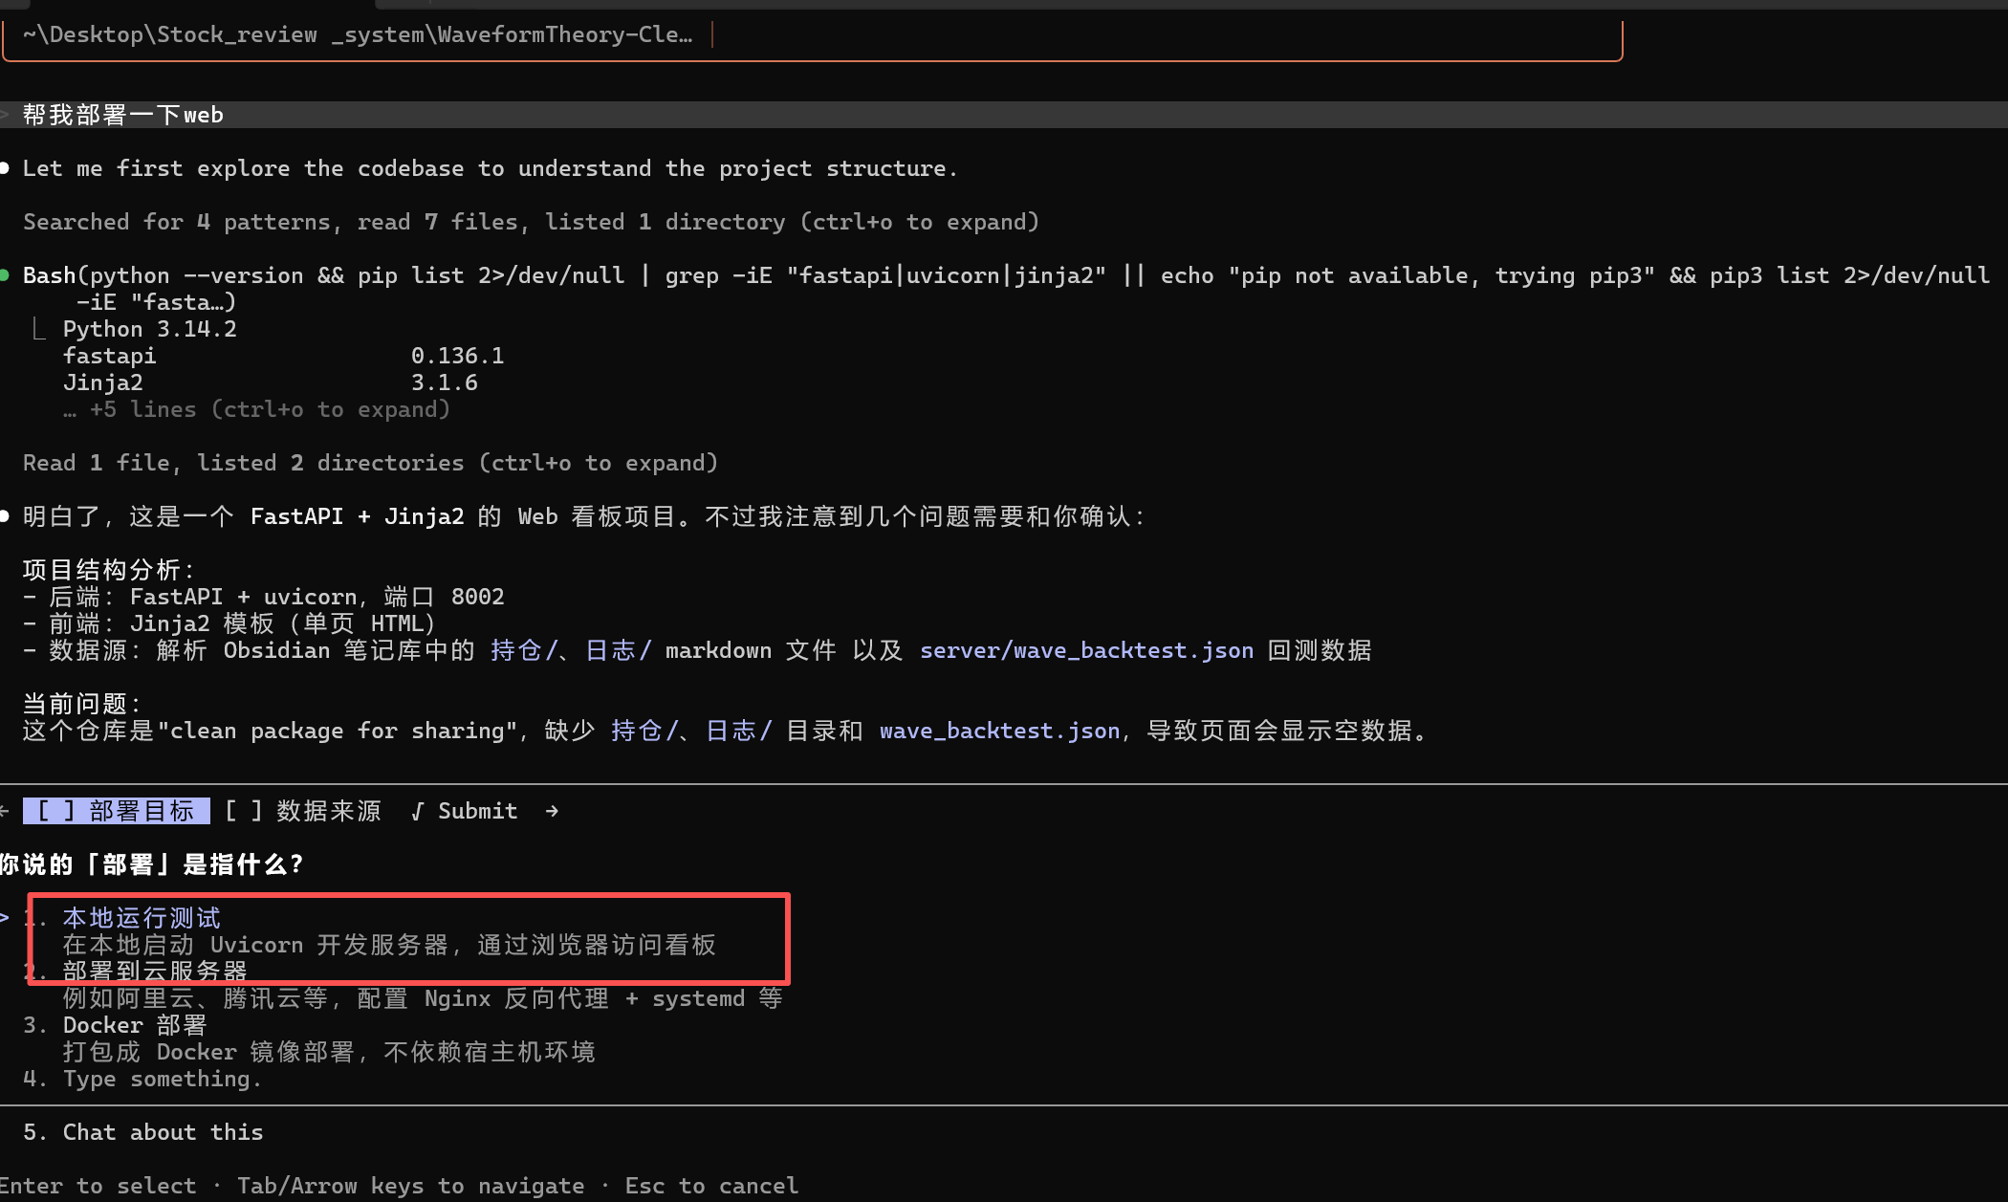
- 选择3
- 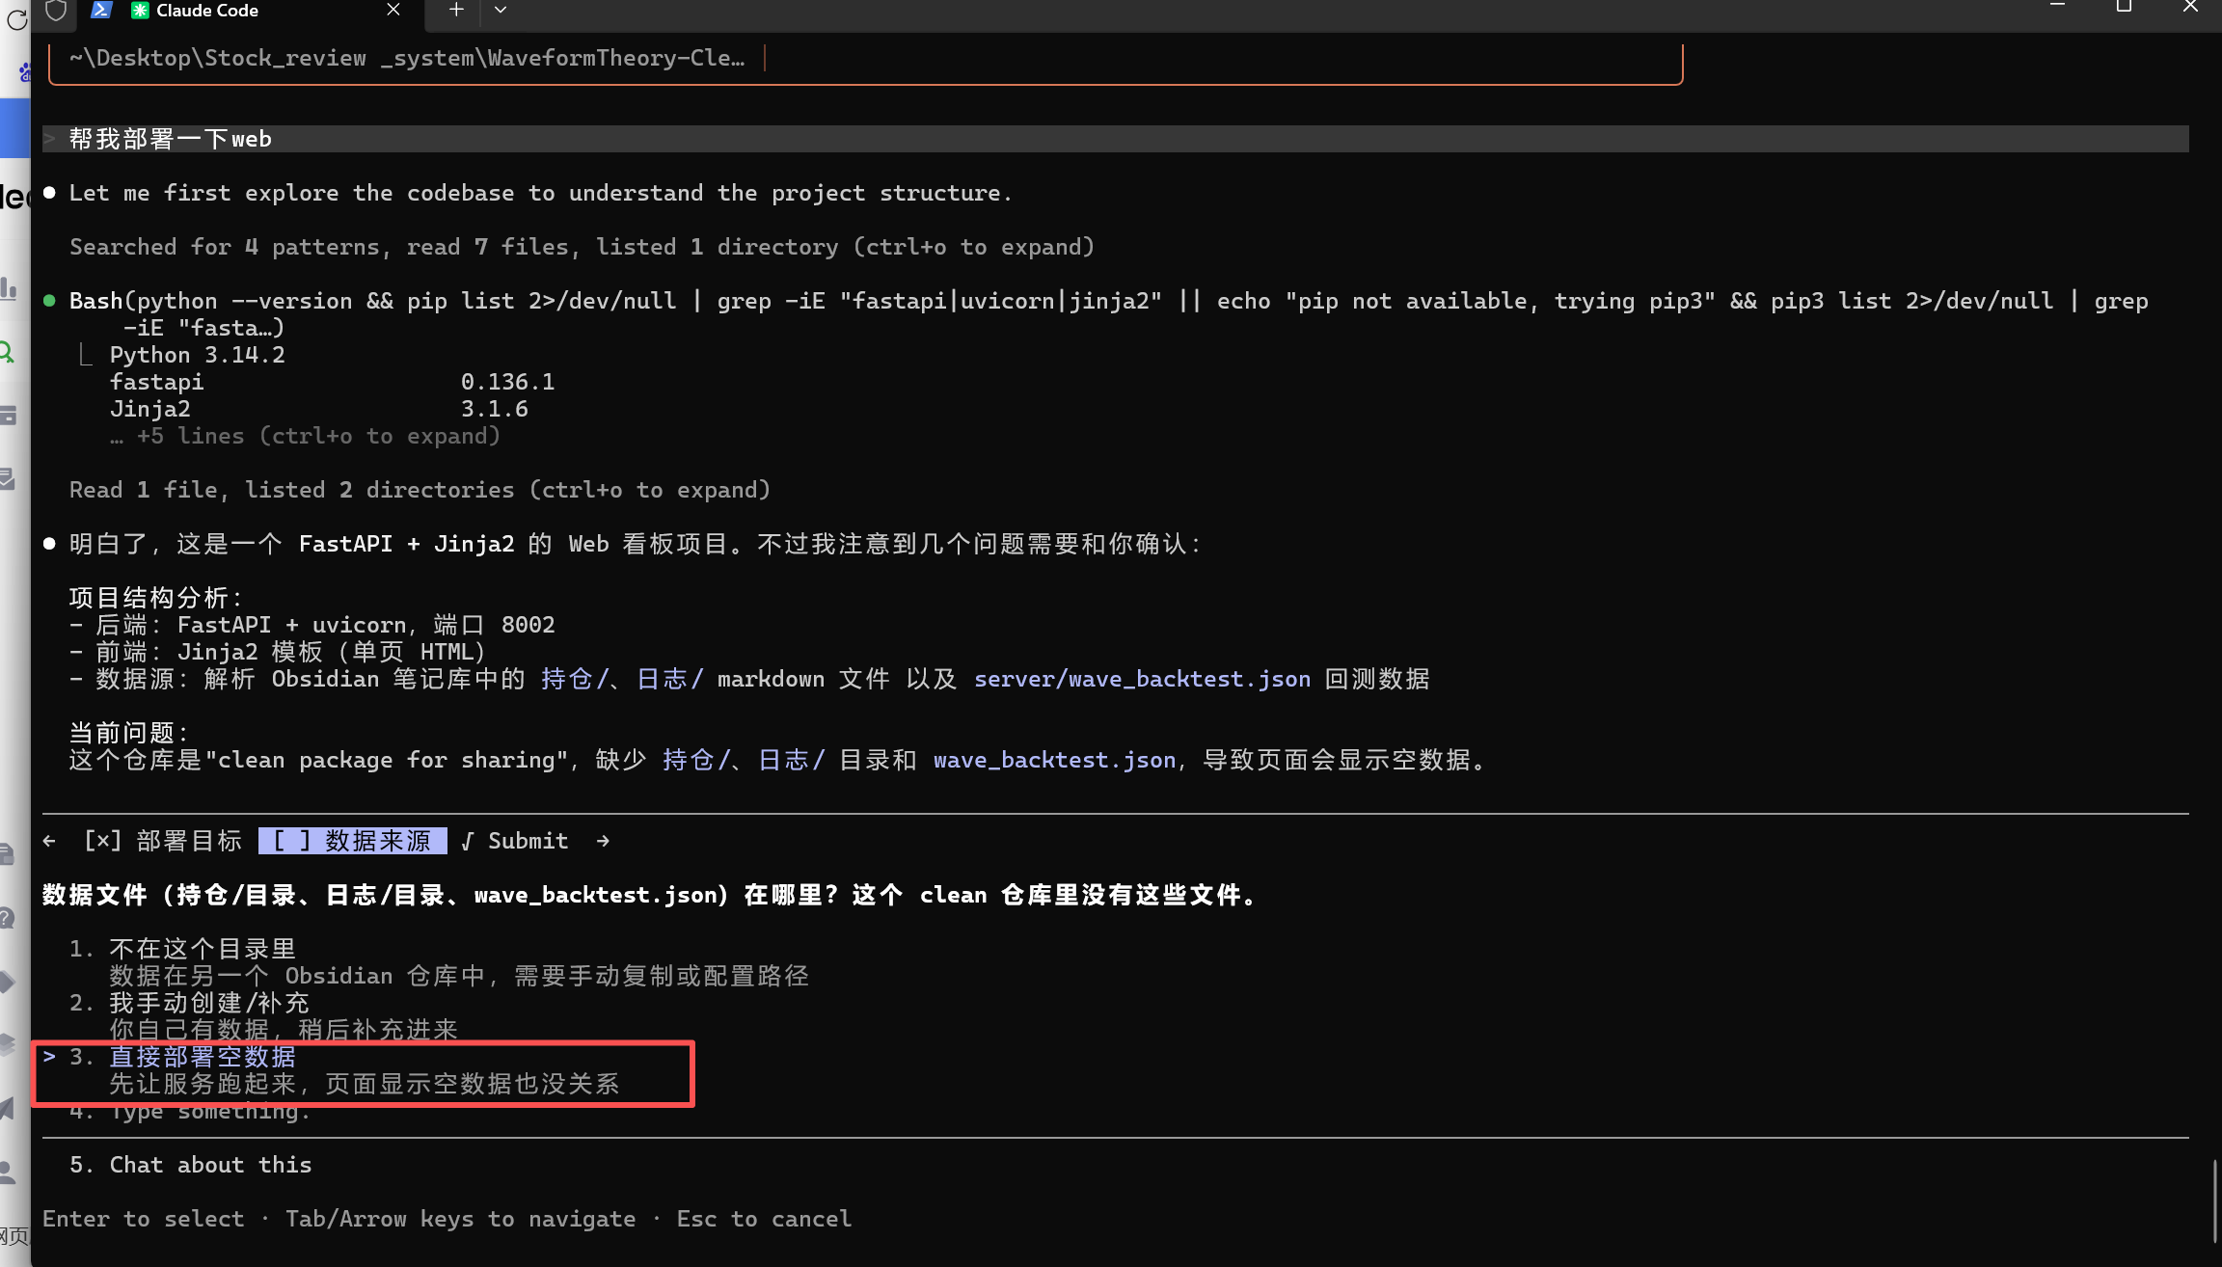
- 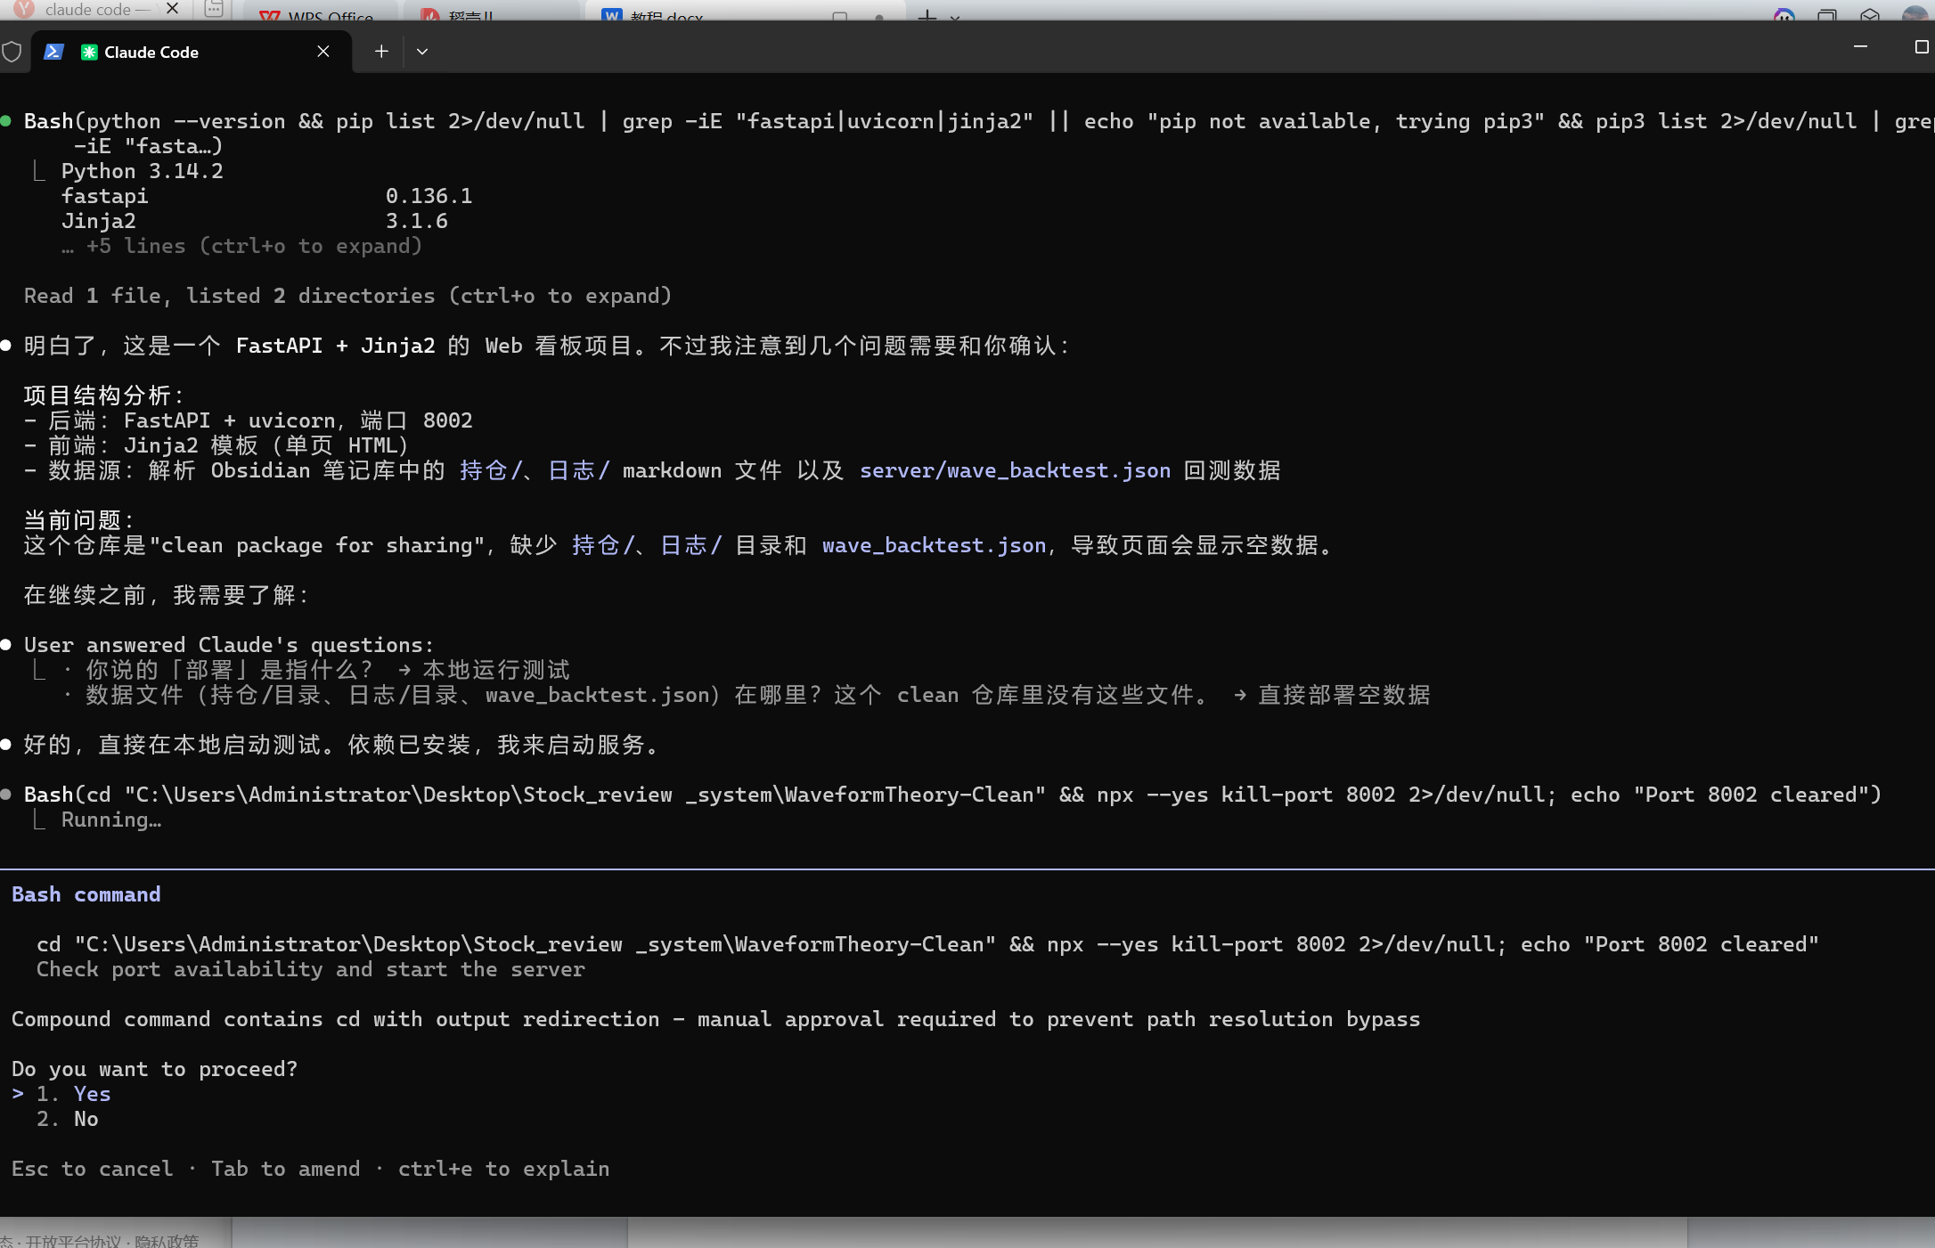
- 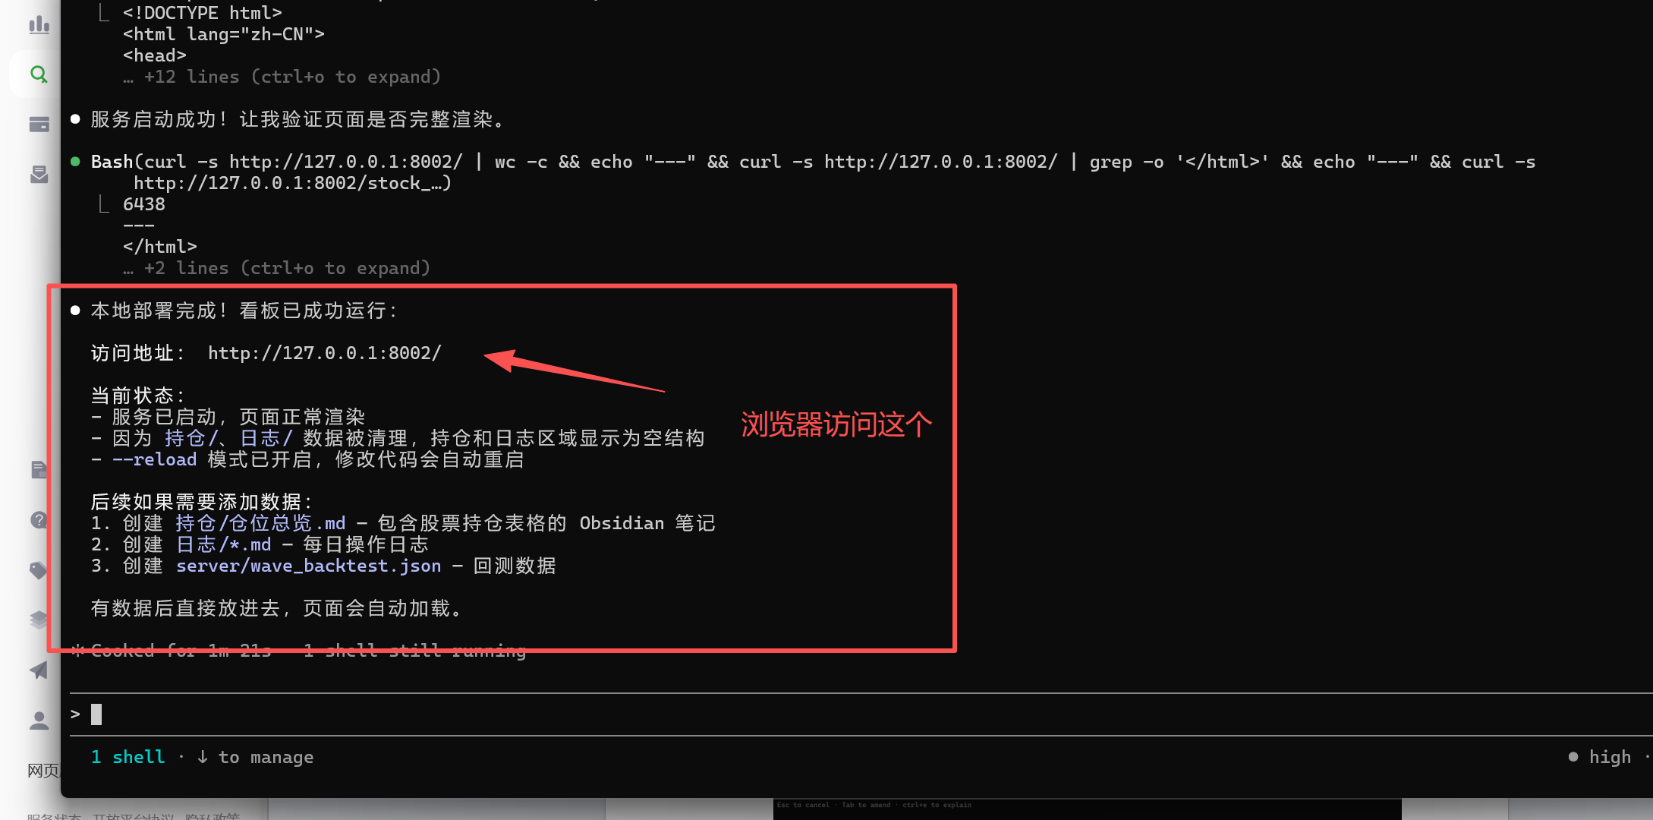
- 你就看到这个
- 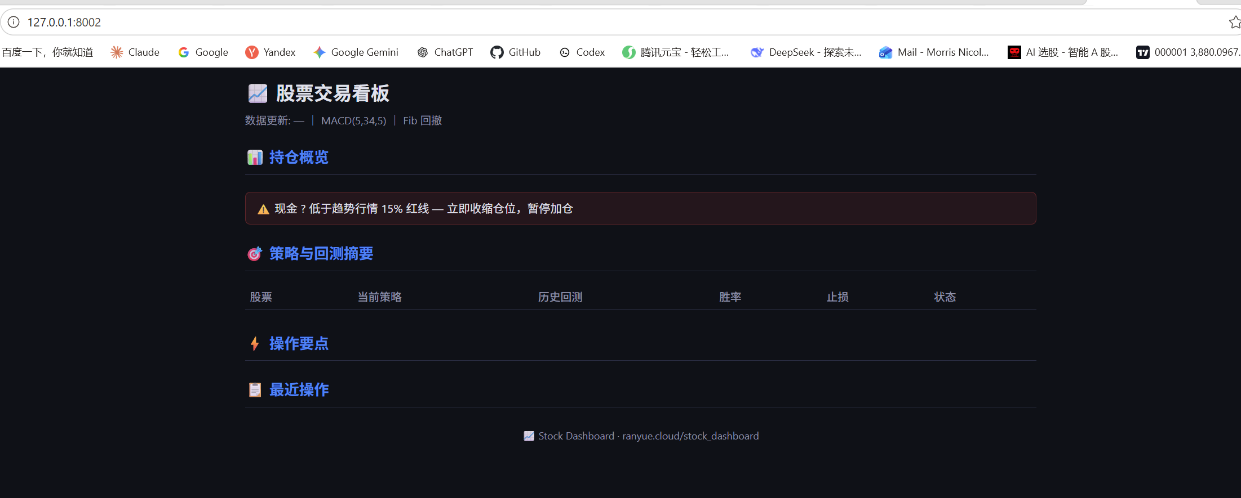
然后怎么复盘；这个页面出来后去目录下建个txt

内容：我会放到目录里面，你们自己改自己得就行
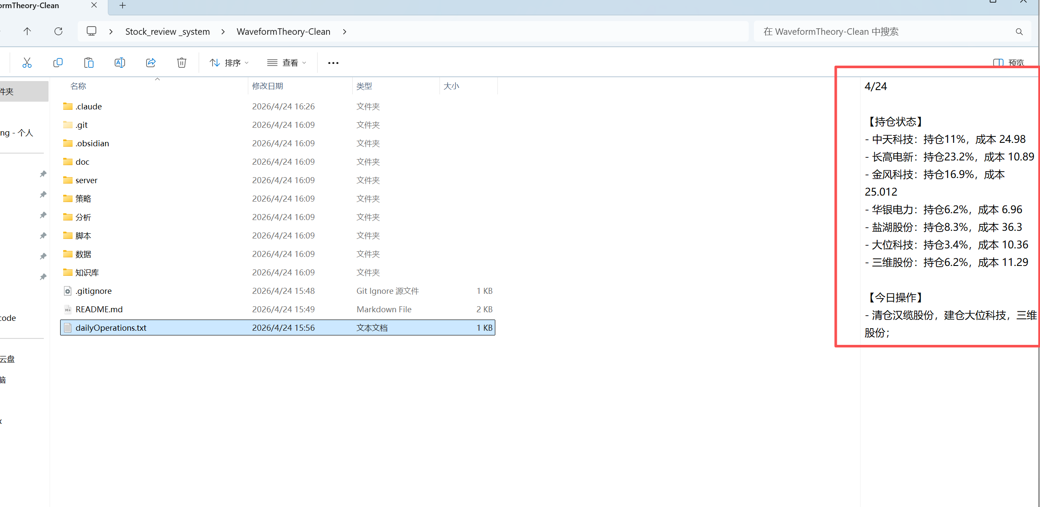

输入：我今日操作已经更新dailyOperations.txt；帮我做下相关回测，并且给出建议，更新相关持仓，并部署web
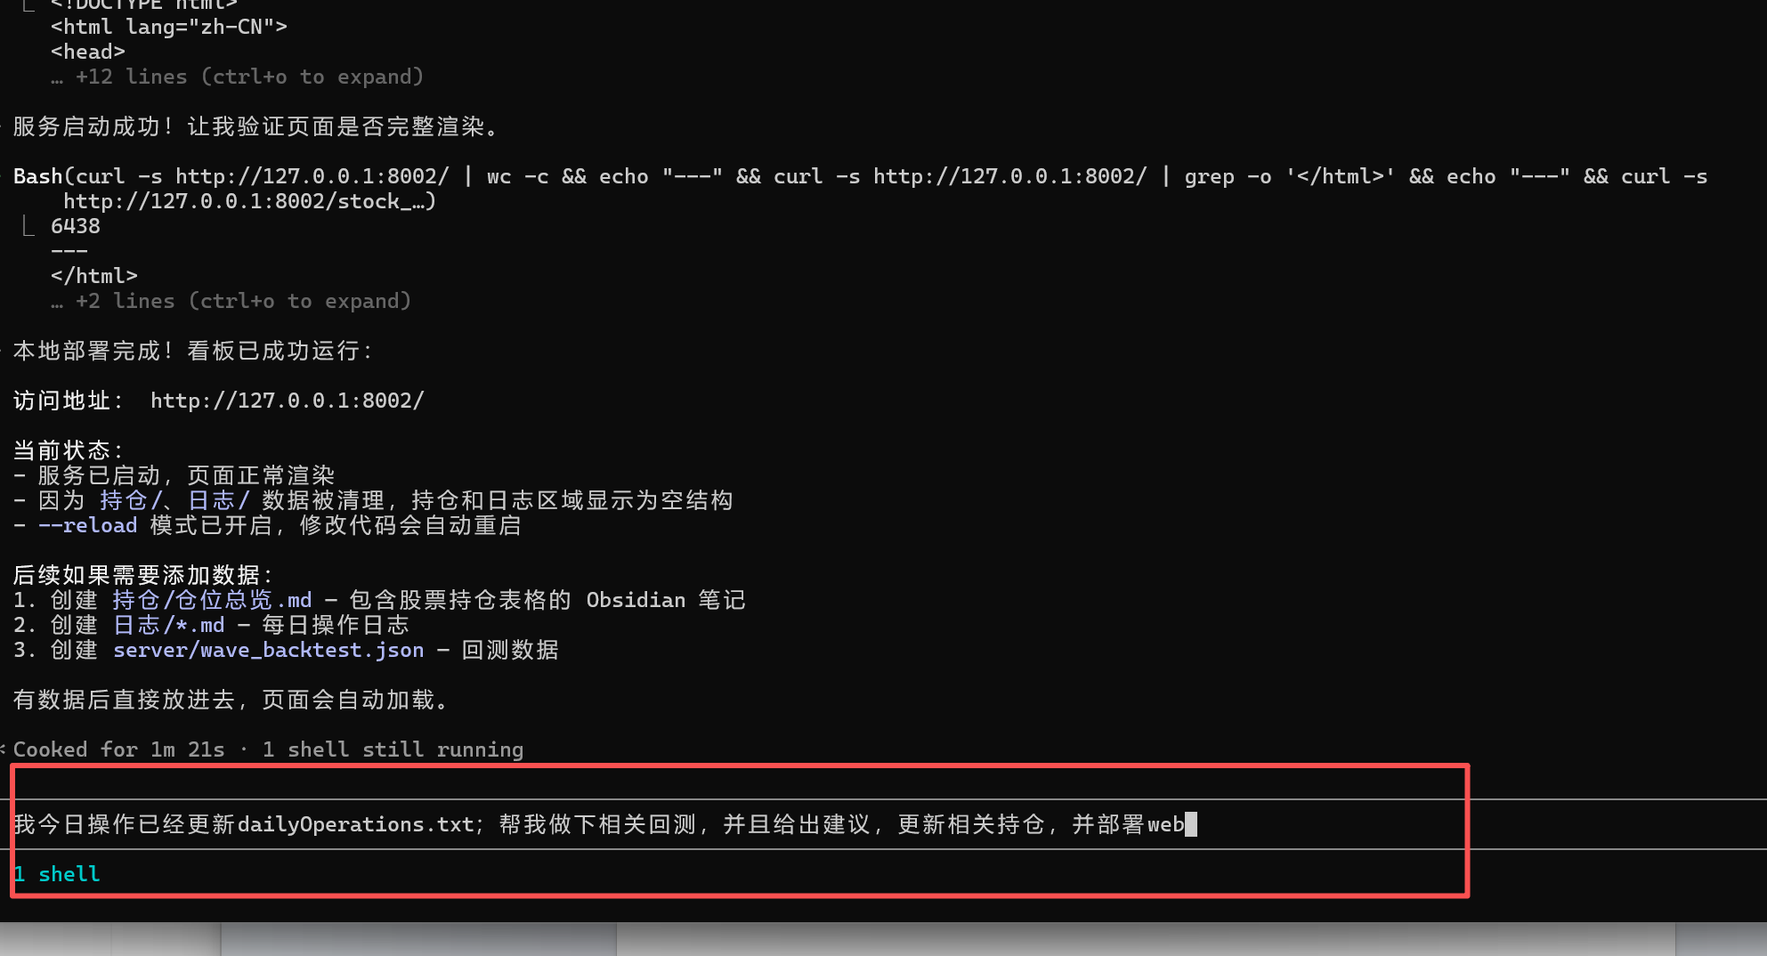
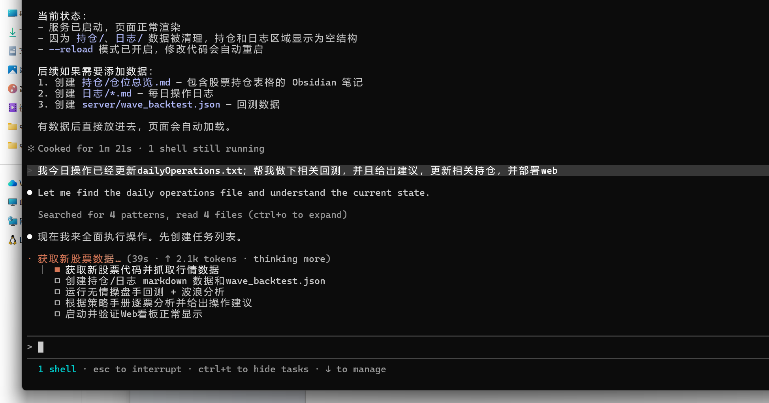
出现就yes就行
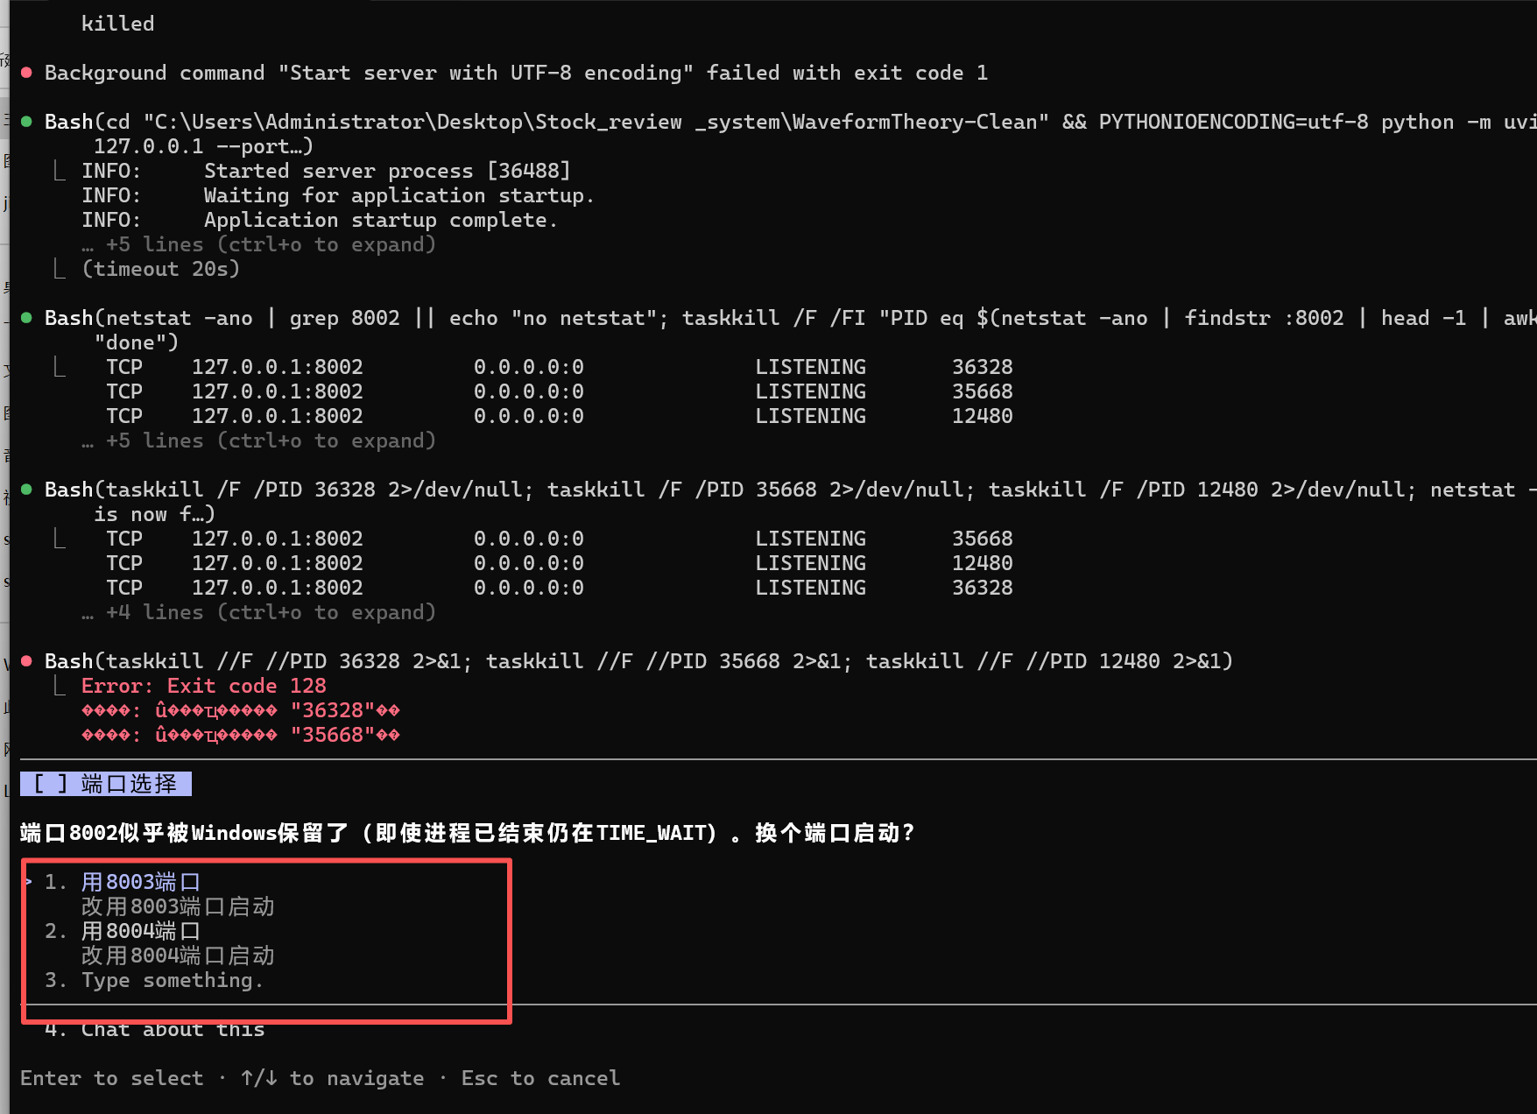
那个都可以
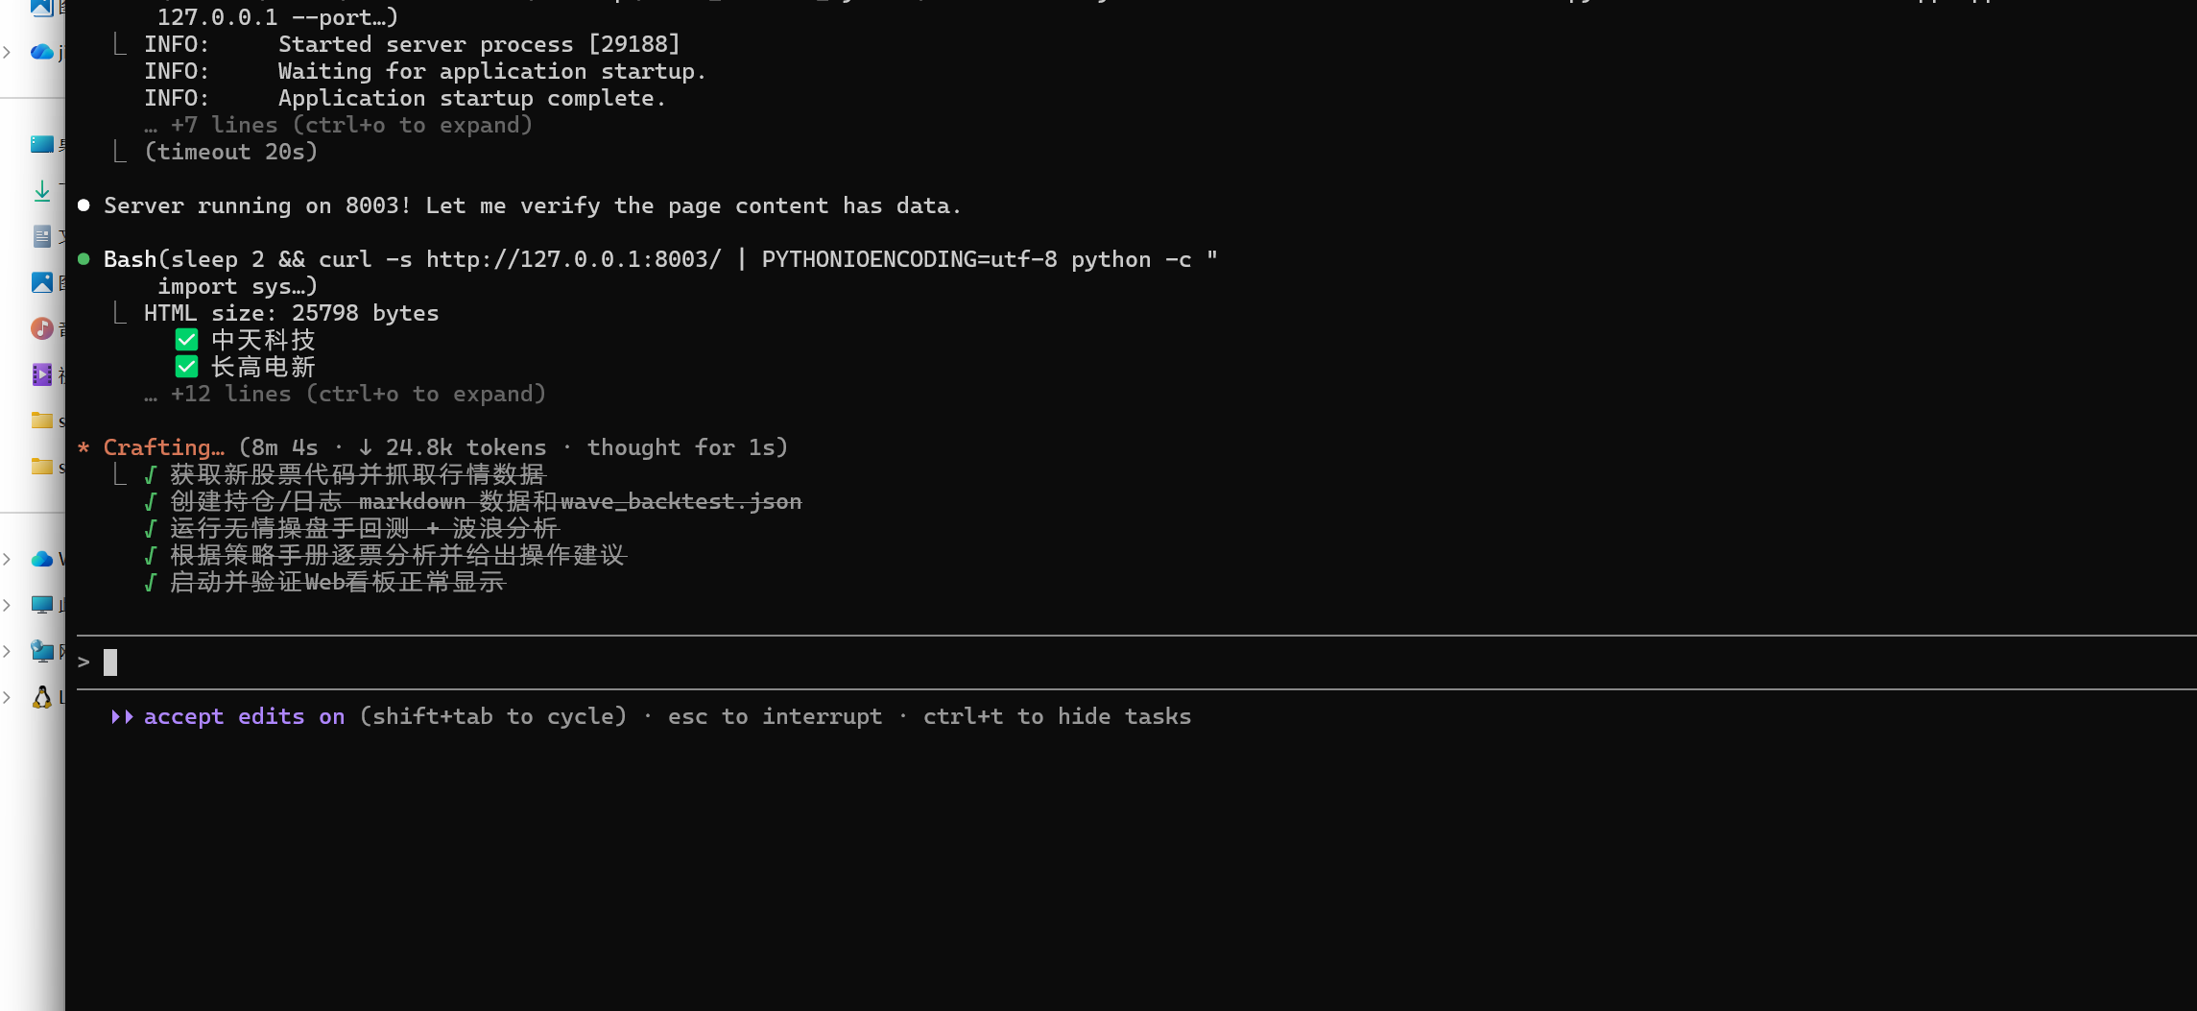

然后就可以看到页面上得更新了；你以后每天修改这份txt就好了
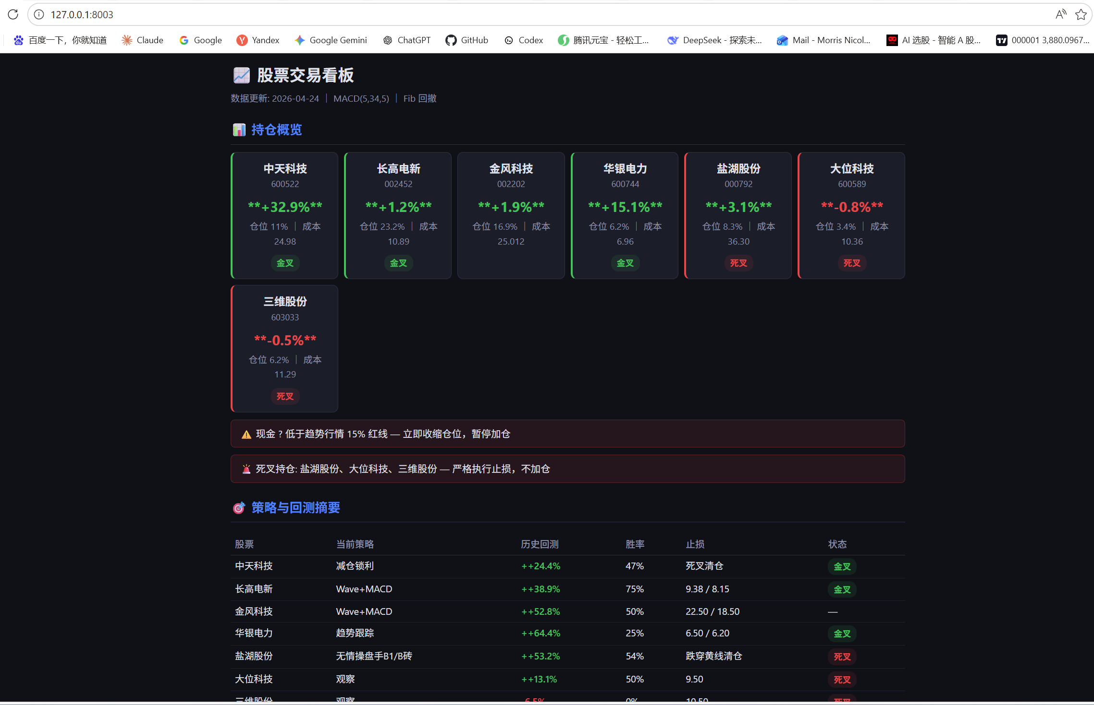

当然国内模型有点笨，吃好的还得国外的；先用起来是最重要的！！！！！！！

以上出品，出自玥哥；！！！！！！！！！
记得赚钱是最重要的！！！！！！！！！！

如果你赚钱了在往下看，没赚钱到这页就停!!!!!!!!!!!!!!!!!!!!!!!!!!!!!





